Exercice 1

1. 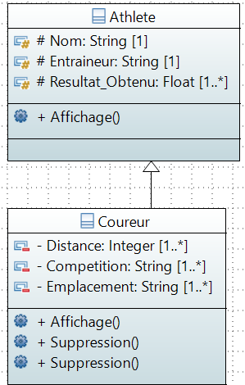Affichage() : afficher les informations d’un athlète
2. Affichage(), afficher les information d’un coureur
3. Suppression() : Supprimer une compétition particulière
4. Suppresion() : Supprimer les Résultats inférieure à un seuil
5. Operateur + : Retourner le meilleure score obtenu pour une distance particulière

Exercice 2

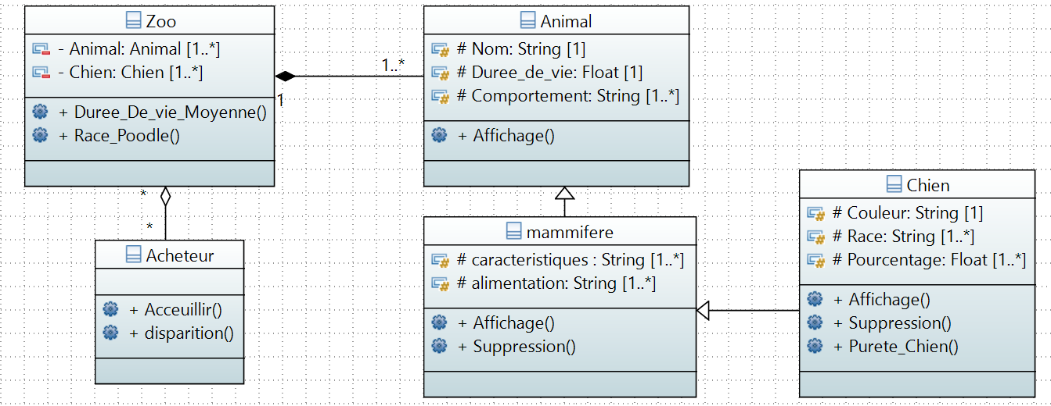

1. **Suppression() :** supprimer les aliments (« viande », « Œufs » ) si le comportement comprend « La Rage »
2. **Suppression() :** supprimer les races restantes une fois le pourcentage atteint 92%
3. **Purete_chien() :** afficher si le chien est pure ou non ( s'il comprend une race présente avec plus de 90%)
4. **Duree_De_Vie_Moyenne()** : calculer la durée de vie moyenne des animaux dans un Zoo
5. **Race_Poodle()** : Calculer le nombre de chien ayant un pourcentage de la race « Poodle »
6. **Acceuillir() :** Accueillir les animaux dont la durée de vie est inférieure a 10 ans ou leur comportement est « anxieux »
7. **Disparition () :** afficher le nom des chien ayant une race pure pour bénéficier d’un traitement spéciale

Exercice 3

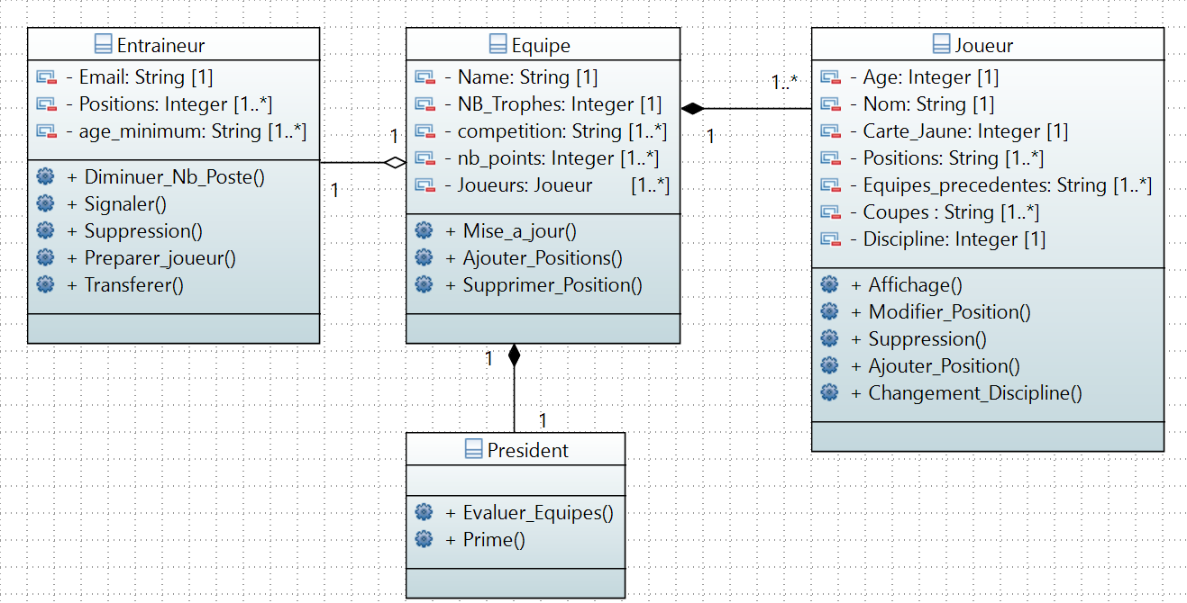

1. **Suppresion ()** : Supprimer la position « défenseur central » si l’âge du Joueur est inférieur à 20
2. **Ajouter_Position() :** ajouter une nouvelle position au joueur, il est interdit d’occuper la position « gardien de but » si l’âge est inférieur à 18, sauf si le nombre de coupes gagnées par le joueur dépasse 3
3. **Chnagement_Discipline() :** augmenter la discipline du joueur par 1 si le nombre de cartes jaunes est inférieur ou égale 1 et l’âge est inférieur à 20. Diminué sa discipline si son âge dépasse 27 et n’a aucune équipe précédente ou si le nombre de cartes jaunes dépasse 3
4. **Modifier_Position() :** Modifier une position
5. **Diminuer_Nb_Poste() :** garder que 1 poste pour les Joueurs ayant un âge inférieur à 16 et 2 pour ceux qui sont âgés plus de 19
6. **Transfer() :** Transfer un Joueur si sa position est redondante et sa discipline est inférieur à 2
7. **Suppression() :** Supprimer les positions dont l’âge minimum dépasse l’âge du Joueur (Suppresion du Position du joueur)
8. **Preparer_Joueur() :** Préparer un jeune joueur (âge inférieur à 16) pour rejoindre l’équipe, si sa position est manquante dans les Positions de l’entraineur
9. **Mise_a_jour() :** ajouter 3, 1 ou 0 point respectivement ou cas de (" gagner ", "égalité ", "défaite " dans une compétition donné)
10. **Ajouter_Position() :** ajouter une nouvelle Position dans l’équipe
11. **Supprimer_Position() :** supprimer les positions dont l’âge minimum est supérieur à 20
12. **Evaluer_Equipe() :** Parfaite ( si le nb de trophées dépasse 10 et le nombre de points dépasse 9 dans toutes les compétitions), Bien si une des conditions précédentes est satisfaite, et mauvaise si aucune condition est satisfaite
13. **Prime () :** donner une prime pour le joueur avec le nombre maximal de coupes